

2013年
５月号
第59号
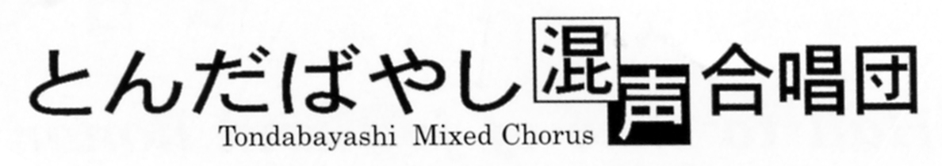

５月11日・作成責任及び文責 古畑 等
合宿特集（本号は特別カラー版です）

♪窓をあけてごらん。どこからか 吹いてくる、みどりの風。若葉がそよぎ、心ときめくまばゆい光。それは夢を運ぶ希望の風。♪
昨年、我々の一念が通じたのか、リニューアルオープンした紀伊見荘は、新緑の風に包まれて私たちをまたまた迎えてくれました。ここに泊まると、秋に４０名が宿泊した「五箇山荘」が思い出されます。山腹に沿って建っているので雰囲気が似ているのです。五箇山では練習はなかったけれど、この紀伊見荘では存分に練習できました。さあ、７月に向けてこの勢いでがんばろう！（まず出来るだけ暗譜を）

練習状況 ４月6日(土)練習場所は中央公民館
和田先生のＶＴで声作りでした。ＢＲＲＲ―のブレスの後、パート別に丹念に声作りをやっていただきました。「ちょっと変な顔ですが、いい花の香りを吸い込んで鼻腔と口腔を縦に広げた表情をしてください。その時の声の響きを日常生活でも心がけましょう。」・・・・・。
練習曲は「合宿で重点的に仕上げるため、全部歌ってみましょう。」と先生。練習に先だってジュリアン先生から「翼をください」冒頭の英語”I wish I could fly into the sky with my wings, into the clear blue sky, full of happiness.”の発音指導を受けました。「fullはＨ音でなくＦ音で、またＵを引っ張ると意味が変わります。」つまり「フール（オバカ）」にならないこと。
さて「抒情歌曲集」から練習開始。「荒城の月」「箱根八里」「からたちの花」「城ケ島の雨」「椰子の実」「お菓子と娘」「待ちぼうけ」の順に練習しました。なお本番演奏順は「①箱根八里」「②荒城の月」「③椰子の実」「④城ケ島の雨」「⑤お菓子と娘」「⑥からたちの花」「⑦待ちぼうけ」と発表されていますので、楽譜に演奏ナンバーを書き入れておくとよいでしょう。
その後、「富山に伝わる三つの民謡」・「みどりの風に」を通しました。先生は全曲採点しました。満点はまだないようです。
４月２０日【紀伊見荘合宿初日】集合は1時１５分。合宿開始です。
ＶＴは２日とも和田先生。「椅子に座って発声するとき腹筋で前に体を引き、背筋をまっすぐよりややまるくすると臍下丹田を支えにできます。」二日間の長丁場を歌い通せる体勢・声帯に無理をさせない喉の奥と鼻腔の使い方を指導されました。
練習曲は、練習Ａ「こきりこ」「越中おわら」「荒城の月」、練習Ｂ「箱根八里」「お菓子と娘」「椰子の実」、練習Ｃ「翼をください」「城ヶ島の雨」「歌声を世界に」と歌いました。以下は先生からの指示の抜粋です。
「こきりこ」では「デデレコデン」の発音で「レコ」をしっかり発音、スタッカート付きの「デン」は短く切ること。Ｐ３１アクセント付き「デデレコデーン、デデレコデーン」は二重線前では走らないでPiu mossoでテンポアップすること。「越中おわら」では、Ｐ１７Moderatoのテノールから始まって「うたわれよわしゃはやす」が交互にからんでＰ１８下段で４パートがぴしっと揃うこと。「荒城の月」では、メインメロディを歌うパートを聞かせること、Ｐ６練習記号Ｃからのハミングはノンブレス（カンニング）で。Ｐ７Ｄからのユニゾン部は押えてＰＰで。「箱根八里」ははっきりと付点音符を効かせること、つまりだらだら「はァこねェのやァま・・・」としないこと。「お菓子と娘」は初めと終わりのBm、Bm・・・は指揮をしっかり見て勝手に走らない，遅れない、音を引かないこと。「椰子の実」は、ピアノ伴奏が先行して出たらそこから各パートで音を取ってHum―と始めること。「翼をください」は、出だしの英語部の音程と発音、母音で伸ばすこと。「城ヶ島の雨」では、ｐ２２でソロが「ェエ～ェェ」の次「ふねはー」を聞いてから「Ａ－」と出ること。
練習会場では、美しくできあがった定演パンフとチケット（各自まず１０枚）が配られました。定演委員の皆様、とりわけデザイン担当のＡ吉田栄美子さん、ありがとうございます。

６時45分に練習が終わって、バイキング夕食。「おお、料理がよくなったな。」との声多数。午後8時からは楽しみの懇親会。今回はシャンテ担当が計画して「お一人一回発言自己紹介」をお願いしました。最近入団された方々からは、当団に入団したきっかけが団のホームページであること、永いキャリアの方からは団の雰囲気がいいこと、貞松先生のお人柄に惹かれて続けていることなど多数発言がありました。10時近くまで楽しく歓談し、それからは入浴・就寝ですが恒例の二次会が続き、宿泊３２名の９割ほどの皆さんが一室に集まり、夜中過ぎまで語り合い、酌み交わし、少々お酒の過ぎた方もおられました。

４月２１日【合宿２日目】朝風呂はいいものです。温泉でさっぱりしてからの朝食。皆さんしっかり食べておられます。腹ごしらえをしないと歌えませんからね。内容豊富のバイキング朝食で気分はすっかりリッチです。
喉がガラガラになっているテノールなどを中心に和田先生は、声帯を痛めないハミングなどから声作りをしてくださいました。３０分声だしをすると喉が温まり声も軽くなりました。和田先生のＶＴは安心です。
練習曲は、練習Ｄ「みどりの風に」「待ちぼうけ」「むぎや」「海よ」、練習Ｅは「ＨＡＮＡ女声・男声別」昼食と団員総会後、練習Ｆ「からたちの花」「心・心よ」練習Ｇ「全曲の通し（一部省略）」と歌いました。以下は先生からの指示の抜粋。
「みどりの風に」の出だしのＵ－が二回あるが、同じような歌い方でなく工夫がほしい。Ｐ４テノール「わかばが」の「が」を押さないこと。「むぎや」は、Ｐ４１下段ＴとＢ「イナー」の後ろを落とす所、同じくＳとＡはＰ４２の落とす所をやって、響きを失わないこと、ＴとＢは次に「やまがこだまする」と歌うので音を外さないこと。Ｐ４６以後の「ジャント コイ」のスタッカートは短く「コイッ」と落とすこと。Ｐ１０からの「知ることは悲しみ、そして生きることも」のくだりでは、「悲しみ」「生きる」の言葉を強調すること。「からたちの花」では、最初にピアノでＴ２・Ｔ１・Ａ２・Ａ１・Ｓと５音をもらってそこからしっかり和音を作ること、Ｐ１４練習記号Ｃの前小節では、テノールが「ソ・♯ソ・ラ・ド」と上がって来るところで「ラ」で待って、ソロさんが「からたちの」と歌い出す所に「ド」を重ね、「ド」と「レ」の音のアタリを作ること。ソロさんが歌う部分ではソロの声を消さない程度にハミングのうねりを重ねること。「心・心よ」ではカタカナの「オオ」は声を変えること。
次ページに続く

+6

「城ヶ島の雨」「からたちの花」「椰子の実」、男声合唱の「さくら」はソロがほぼ決まりました。ソロさんがんばってください。（はずかしながらシャンテ屋もがんばります）練習Ｇは合宿最終。和気藹々の合宿が予定通り無事終了しました。来年もまた紀伊見荘で合宿をしたいですね。合宿委員長山澤さん、会計の福井聖子さん、ありがとうございました。お疲れさまでした。
両日ご指導の貞松先生・井関先生・和田先生、全体に気配りされた岡団長、ありがとうございました。
なお、２日目午後一番に、団員総会が開かれましたので、概要を報告します。副団長上田さんと本多さんの司会で進み、別紙配布の平成24年度会計決算報告と監査報告、第16回」定期演奏会会計報告と監査報告、平成25年度事務局スタッフが拍手多数の承認を受けました。議案４では、平成25年度活動計画の２番、大阪府合唱祭出演案は、挙手投票が行われ、１回目は賛否同数、２回目は賛成28、反対38で不参加と決まりました。それ以外の議案４、運営方針と活動計画は承認されました。続いて平成２５年度会計予算案が承認を受けました。その後の一般意見交流では「会計のひっぱく」についての発言があり、シャンテ担当は「団員を今後増やすことにシャンテもがんばって、今回の定演配布おりこみシャンテは、団の楽しい雰囲気の宣伝になり、団員勧誘につながるものにしたい。団員を増やせば会計も楽になる。」と発言いたしました。なお「シャンテは練習内容が分かってとても役立つのでこれからもがんばってください。」という暖かいご発言をいただきました。

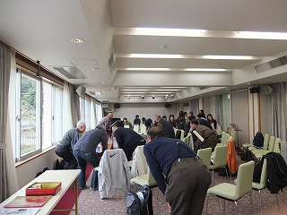
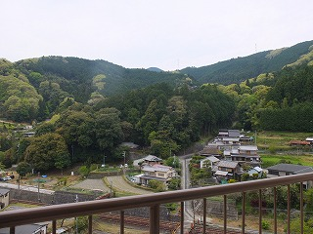
体操しまーす。（ゴメンナサイではありません）体操のおジイさんは紋弥爺さんではなく、八段先生です。
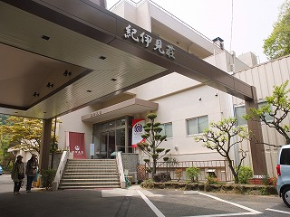

いらっしゃいませ。
お待ちしておりました。

窓をあければ～みどりの風につつまれます。練習場からの眺望です。
ええ味出しとる

いけるな
私が一番に自己紹介を致します。
ごめん。帰らなきゃ。
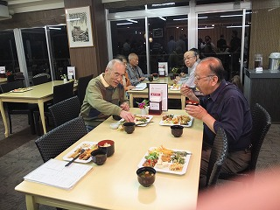
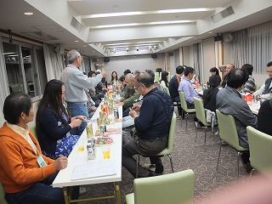
わいわいガヤガヤ
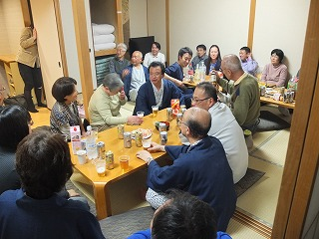

なかなか豪華なプレートバイキングです。
二次会（酒はほどほどに）

第１７回 定期演奏会 演奏曲
以下のように委員会から発表されています。なお「抒情歌曲」は、楽譜の順番通りではありません。
１） 合唱のための序詩『海よ』 作詞：赤木 衛、作曲：源田俊一郎
２） 混声合唱による『日本抒情歌曲集１ 作曲：林 光』より
①箱根八里 ②荒城の月 ③椰子の実 ④城ヶ島の雨 ⑤お菓子と娘 ⑥からたちの花 ⑦待ちぼうけ
３） ヒットメドレー『ＨＡＮＡ』 編曲：三沢治美
男声合唱 花 ～ サボテンの花 ～ さくら ～ハナミズキ
女声合唱 リンゴ追分 ～ 世界に一つだけの花 ～ 赤いスイートピー ～ 花

『心・心よ』 作詞：及川恒平、作曲：東海林修、編曲：源田俊一郎
『みどりの風に ～平和・夢・未來～』作詞：岡田重信、作曲：源田俊一郎
４） 混声合唱組曲『富山に伝わる三つの民謡』 作詞構成・作曲：岩川三郎
①越中おわら ②こきりこ ③むぎや
５） エンディング
『翼をください』作詞：山上路雄、作曲：村井邦彦：編曲：源田俊一郎
『歌声を世界に』作詞：作曲：熊崎傑秀、編曲：村上 果

シャンテ担当者古畑 等から
皆さんの原稿をお願いします。新入団等、未投稿の方は積極的にお願いします。なお下記のメルアドで古畑までご投稿していだだけます。１００６ｆｍｈｉｙ＠ｊｃｍｏ．ｚａｑ．ｎｅ．ｊｐ
※団のホームページ 団員専用コーナーへは次のID番号でお入りください。

